НАЦІОНАЛЬНИЙ ТЕХНІЧНИЙ УНІВЕРСИТЕТ УКРАЇНИ

«КИЇВСЬКИЙ ПОЛІТЕХНІЧНИЙ ІНСТИТУТ»

Кафедра автоматизованих систем обробки інформації і систем управління

**ЛАБОРАТОРНА РОБОТА № 2**

з дисципліни «Об’єктно-орієнтоване програмування»

**на тему: «**Операторні і дружні функції С++**»**

Виконав:

Студент 2-го курсу групи ІП-72

Кенгерлі Ельмар Фаігович

Київ – 2018 рік

Зміст

Ціль роботи 3

Постановка задачі 4

UML-діаграма класів 5

Код програми 6

Приклади роботи 8

## Ціль роботи

Вивчити особливості операторних і дружніх функцій. Освоїти принципи написання: функцій перетворення типів об’єктів, перевантаження операцій і дружніх функцій..

# Постановка задачі

Спроектувати клас «Fraction», який містить: дріб в форматі «±m/n», правильну чи неправильну. Для нього визначити: операцію присвоєння «=», операції «==» та «!=». Продемонструвати кожну операцію.

# UML-діаграма класів

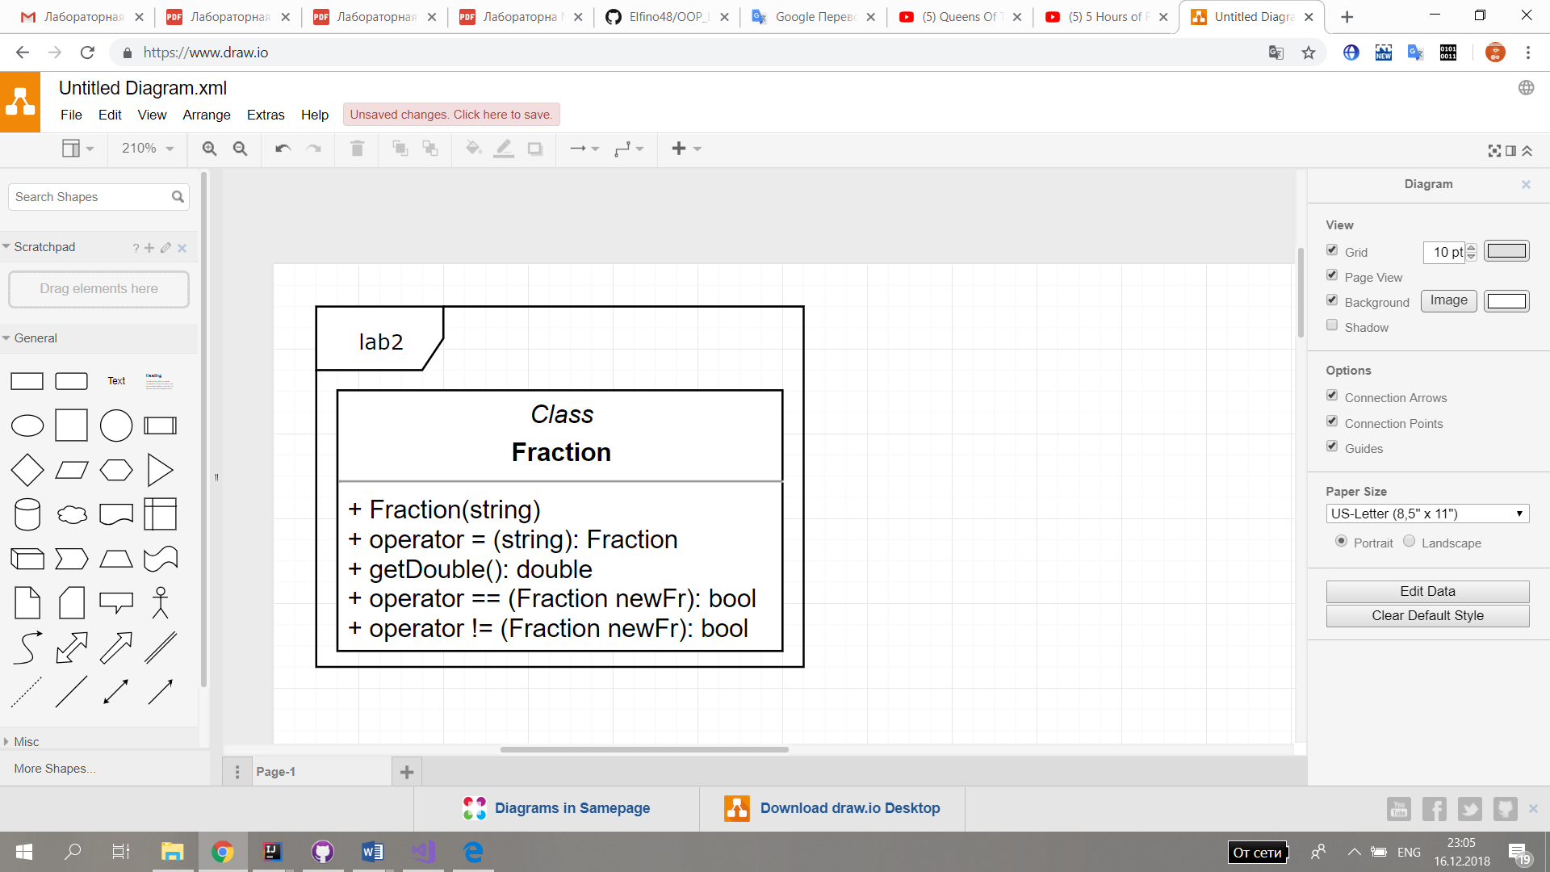

# Код програми

#include "stdafx.h"

#include "string"

#include "iostream"

using namespace std;

class Fraction {

public:

Fraction( string ms ) {

frac = ms;

}

Fraction operator = (string a)

{

return Fraction(a);

}

string frac = "";

double getDouble() {

double value = 1;

int pos = frac.find("/");

string secTr = frac.substr(pos + 1);

string firsTr = frac.substr(0, pos);

value = (stod(firsTr) / stod(secTr));

return value;

}

const bool operator == (Fraction& newFr)

{

if (this->getDouble() == newFr.getDouble()) {

return true;

}

else

{

return false;

}

}

const bool operator != (Fraction& newFr)

{

if (this->getDouble() == newFr.getDouble()) {

return false;

}

else

{

return true;

}

}

};

int main()

{

Fraction * fr = new Fraction("-4.5/5");

Fraction * fr1 = new Fraction("4.5/5");

Fraction * fr2 = new Fraction("-4.5/5");

if (*fr == *fr2)

cout << "fr (-4.5/5) == fr2 (-4.5/5)\n";

if (*fr != *fr1)

cout << "fr (-4.5/5) != fr1 (4.5/5)\n";

system("pause");

return 0;

}

# Приклади роботи

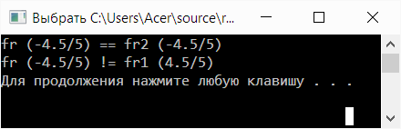

Висновки

У ході даної лабораторної роботи було створено клас Fraction, який містить дріб у форматі «±m/n», визначили операцію присвоєння «=», операції «==» та «!=». Отримана програма пройшла всі підібрані тести, тобто коректно коректно створює дроби і порівнює їх.